Практическое занятие №1.1 «Развертывание типовых архитектур информационных ресурсов»
Цель: Получение навыков развертывания типовых архитектур информационных ресурсов.
Задание 1. Установите и настройте среду функционирования информационного ресурса. Ознакомитесь с основными приемами работы в среде функционирования.
Инструкция:
- Изучите теоретические указания для выполнения практической работы;
- Установите и настройте локальный веб-сервер XAMPP;
- Установите и настройте приложение для работы с системой контроля версий GIT;
- Клонируйте один из представленных проектов из GIT-репозитория;
- Разверните и настройте склонированный проект на локальном веб-сервере XAMPP.
Варианты индивидуальных заданий
- https://github.com/aeimskei/basic-php-website
- https://github.com/adarshaacharya/Tour360

Краткие теоретические указания для выполнения практической работы

Установка и настройка локального веб-сервера XAMPP. Для того чтобы разрабатывать и отлаживать скрипты необходим работающий Web-сервер. XAMPP - программный продукт, позволяющий установить и запустить локальный сервер управления базами данных, веб-сервер и т.д. В нашем случае он потребуется для работы с MySQL базами данных.
1. Перейдите на официальный сайт программного продукта https://www.apachefriends.org/ru/index.html.
2. Скачайте установочный пакет (Рис.1).

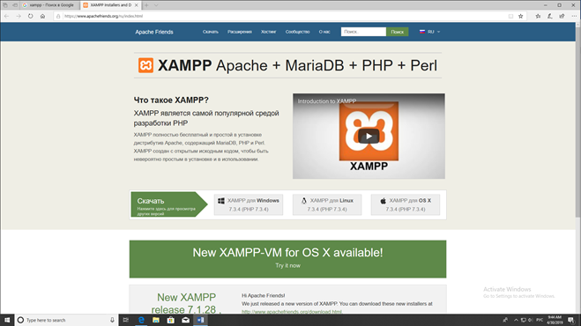
Рисунок 1 - Страница скачивания Xampp
3. После скачивания установочного файла, запустите его и следуйте инструкциям установщика.
4. Для запуска MySql необходимо запустить панель управления Xampp (Xampp Control Panel) и нажать кнопку Start напротив MySQL (Рис. 2).

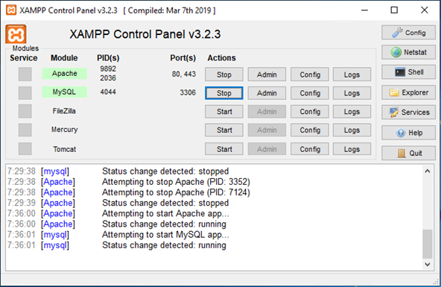
Рисунок 2 - Xampp Control Panel

Установка и настройка приложения для работы с системой контроля версий GIT. Для организации разработки информационного ресурса используется система контроля версий.
1. Скачайте клиентское приложение для взаимодействия с сервером системы контроля версий https://git-scm.com/download/win.
2. Запустите установку приложение (Рис. 3).

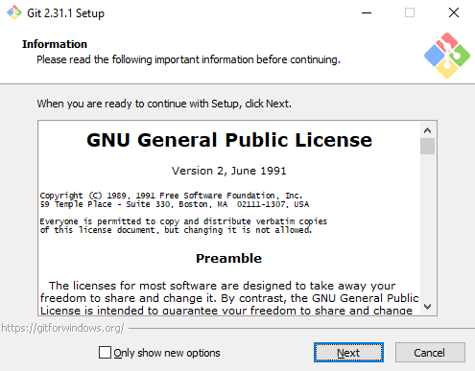
Рисунок 3 - Установка приложения GIT
3. На втором этапе установки выберете текстовый редактор, который будет использоваться по умолчанию в программе (Рис.4).

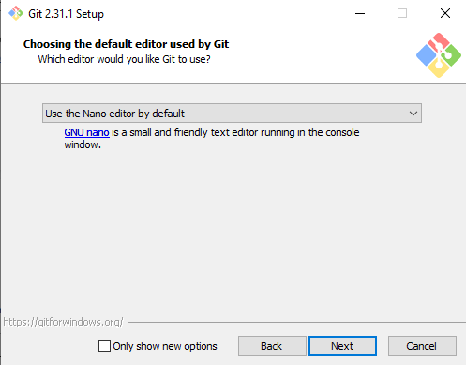
Рисунок 4 - Выбор текстового редактора по умолчанию

4. На всех последующих этапах установки выбирайте вариант Next без изменения параметров установки.
5. Проверить работоспособность приложения можно запустив консольный интерфейс GIT-bash из меню Пуск (Рис. 5.1 и5.2).
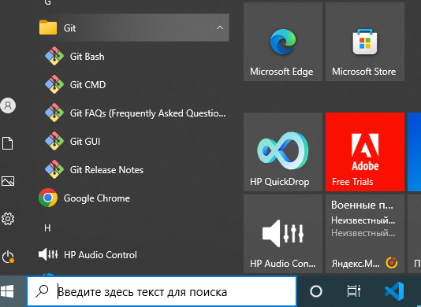
Рис. 5.1
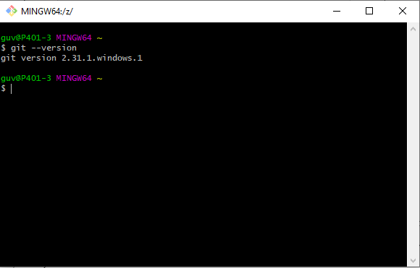
Рисунок 5.2 - Пример работы консольного интерфейса GIT-bash

Клонирование проекта с сервера системы контроля версий. Для знакомства с основными командами клиентского приложения GIT введите и выполните в консольном интерфейсе GIT-bash команду git (Рис. 6).

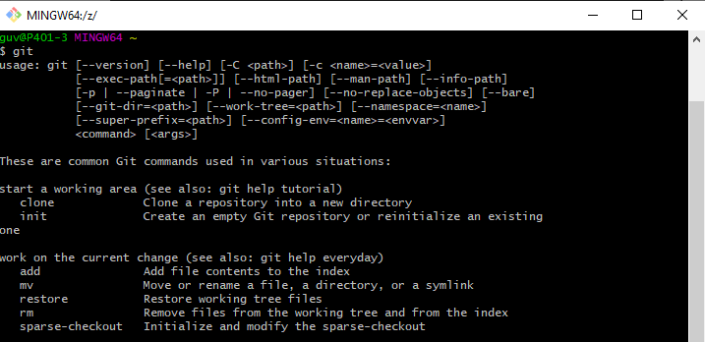
Рисунок 6 - Пример вывода списка основных команд через консольный интерфейс

Для клонирования проекта информационного ресурса на локальный веб-сервер необходимо:
1. Через консольный интерфейс GIT-bash перейти в корневой каталог веб-сервера XAMPP (Рис. 7).

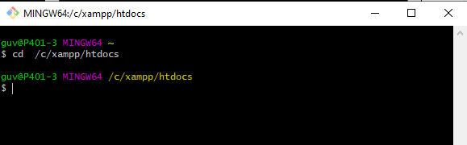
Рисунок 7 - Переход в корневой каталог веб-сервера через консольный интерфейс

2. Используя команду git clone клонируйте удаленный репозиторий проекта https://github.com/banago/simple-php-website в локальный каталог веб-сервера (Рис.8).
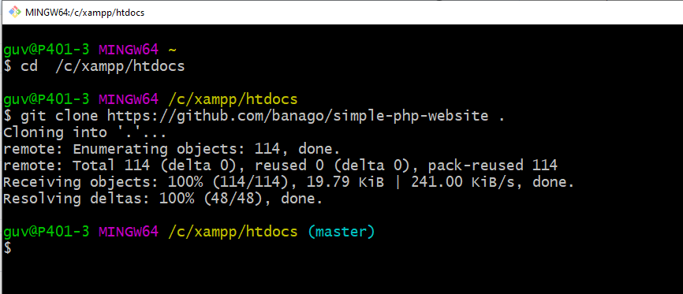
Рисунок 8 - Клонирование удаленного репозитория на локальный веб-сервер
3. Запустите локальный веб-сервер XAMPP и проверьте работоспособность склонированного проекта (Рис.9).

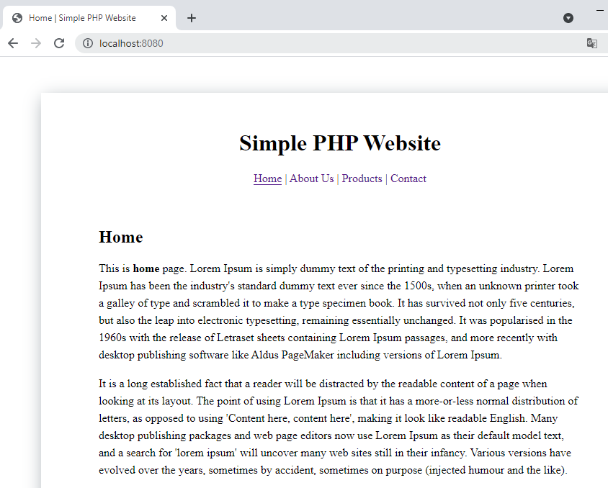
Рисунок 9 - Склонированный сайт после запуска на локальном веб-сервере

